เมาลิดนบี
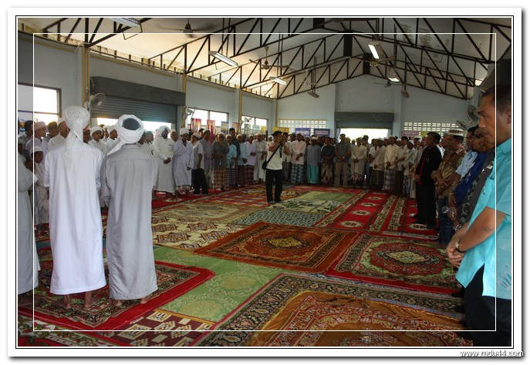
การย่อย่องวันเกิดของท่านนบีมุฮัมหมัด
1. การดำเนินตาม การปฏิบัติในวันเกิดของท่าน คือ การถือศีลอดในวันจันทร์
2. การมีความรักต่อท่านร่อซูล (ซ.ล.) เพราะการมีความรักต่อท่านร่อซูลนั้นคือ สิ่งที่แสดงถึงการมีอีมาน ของเขา
3. การกล่าวซอลาวาตต่อท่านนบี (ซ.ล.) ส่วนหนึ่งจากการให้เกียรติยกย่องและมีความรักต่อท่านนบีคือ การกล่าวซอลาวาตต่อท่านนบี (ซ.ล.)
4. การปฏิบัติตามคำสั่งใช้และการละเว้นที่จะปฎิบัติตามคำสั่งห้ามของท่านนบี
5. ดำเนินตามแบบอย่างของท่านนบี (ซ.ล.)
การจัดงานเมาลิด
มุสลิมในบางสังคมได้แสดงออกถึงความรัก การให้เกียรติยกย่อง ท่านนบีมุฮัมหมัด (ซ.ล.) โดยจัดงานคล้ายวันเกิดของท่านขึ้น ณ ที่นี้สมควรที่จะรู้ถึงประวัติ การจัดงานเมาลิดพอสังเขป
การจัดงานเมาลิดนบี เกิดขึ้นเป็นครั้งแรก ในโลกที่ประเทศอียิปต์ เมื่อปี ฮ.ศ. 362 ซึ่งขณะนั้นวงศ์ฟาตีมียฺ ซีอะฮฺ อิสมาอีลียะฮฺ เป็นผู้ปกครองอียิปต์ และได้สถาปนาอาณาจักรฟาตีมียขึ้น ผู้ปกครองขณะนั้นได้แก่ คลลีฟะฮฺ อัลมุอิชลิดีนิลลาฮฺ อัลฟาตีมีย
บรรยากาศของงานเมาลิดสมัยนั้น เต็มไปด้วยความครึกครื้น มีการประดับประดาสถานที่ต่างๆ ด้วยแสงสี มีการชุมนุมกัน และอ่านอัลกรุอ่านที่มัสญิด อ่านโคลง กลอน บทสุดดี และชีวประวัติของท่านนบี โดยผู้ที่มีเสียงดี พร้อมกันนั้น ก็มีการจัดสถานที่สำหรับแจกจ่ายทานบริจาคแก่ผู้ที่ยากจนขัดสน ในระยะหลังๆ มานี้ ไม่มีการจัดงานเมาลิดอย่างเอิกเริกเช่นก่อน นอกจากการจัดของชาวฎอริกัต เมื่อถึงวันที่ 12 รอบีอุลเอาวัล รัฐบาลประกาศให้หยุดราชการ 1 วัน ภายหลังเวลามักริบ หรือ อีชาอฺ ก็จะมีอีมานประจำมัสญิดต่างๆ หรืออาจารย์ผู้มีชื่อเสียงแสดงปาฐกถา เกี่ยวกับชีวประวัติของท่าน มีปีหนึ่งทางการได้จัดงานรำลึกถึงเกียรติประวัติของ อัลบูซีรียฺ ผู้ประพันธ์บทกลอน “อัลบุรดะฮฺ” ซึ่งบรรยายถึงประวัติของท่านนบี โดยได้จัดให้ศิลปินผู้มีน้ำเสียงดีอ่านคำกลอนบุรดะฮฺ เป็นท่วงทำนอง เคล้ากับเสียงดนตรี
แหล่งอ้างอิง มุนีร สมศักดิ์ มูหะหมัด. (2548) .วันและเดือนที่สำคัญในอิสลาม. กรุงเทพฯ:สมาคมนักเรียนเก่าศาสนวิทยา.

